高齢者の保健事業と介護予防の一体的な実施について
令和２年１月 日
国民健康保険課

１ 医療保険制度の適正かつ効率的な運営を図るための健康保険法等の一部を改正
する法律について
「医療保険制度の適正かつ効率的な運営を図るための健康保険法等の一部を改正する法律」が令和２年４月１日から施行され、市町村が中心となって高齢者の保健事業と介護予防の一体的な実施を推進するための体制の整備が進められることとなった。
（具体的な内容）
〇 後期高齢者医療広域連合の行う保健事業の実施を市町村に委託できることとなり、市町村において、高齢者の保健事業を国民健康保険保健事業や介護保険制度の地域支援事業と一体的に実施できるようにする。

〇 被保険者の医療・介護・健診等の情報について、後期高齢者医療広域連合と市町村の間での提供を可能とする 等

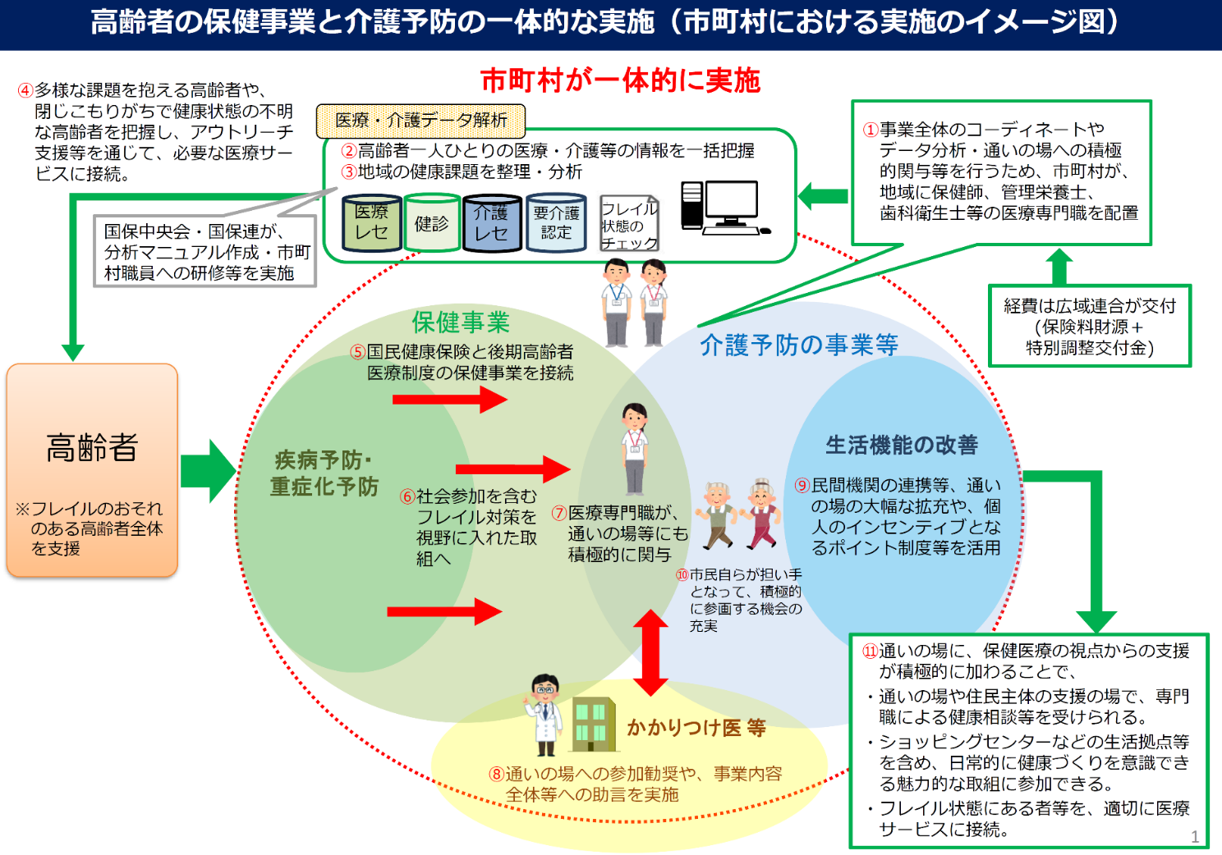

（出典：厚生労働省保険局高齢者医療課 ホームページより）

２ 「高齢者の特性を踏まえた保健事業ガイドライン第2版」の策定について
法改正を踏まえ、「高齢者の特性を踏まえた保健事業ガイドライン第2版」（令和元年10月厚生労働省策定）において、関係機関の役割分担や留意点等が示された。

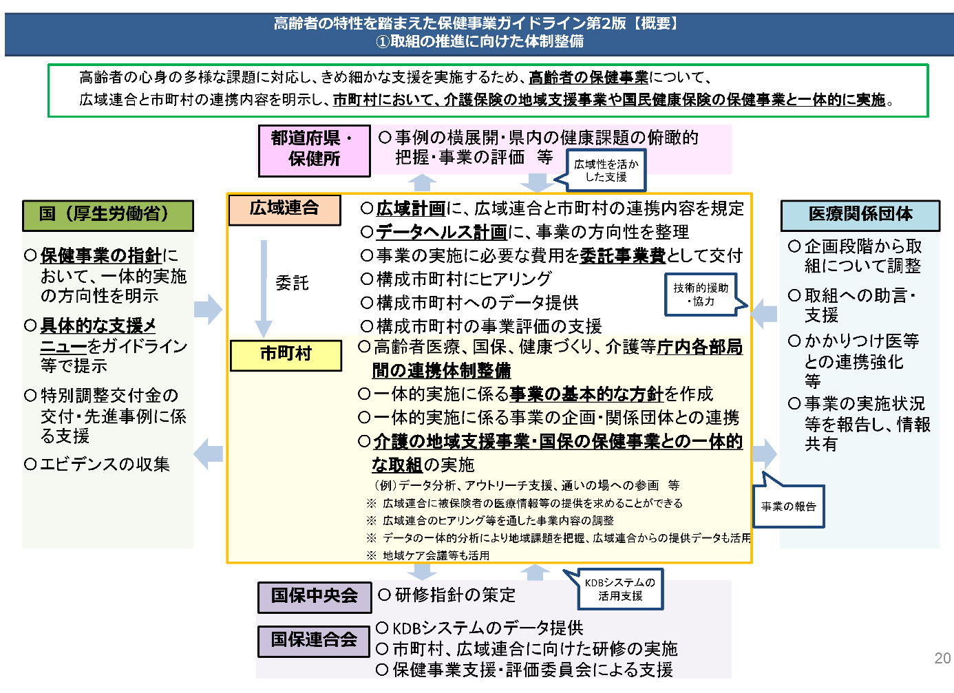

（出典：厚生労働省保険局高齢者医療課資料 ホームページより）
３ 県の今後の取組について
〇市町村長を対象としたトップセミナーの開催
市町村における事業の重要性の周知と関係部局連携の仕組みの構築のため、市町村長を集めたセミナーを開催する。
〇研修会の開催や、県主催の会議等における講演
市町村等の関係者を集めた研修会において先行事例の紹介を行うとともに、あらゆる機会をとらえて事業を周知
〇市町村等へのヒアリング等
2024年度までに全市町村が実施できるよう個々の課題を把握、関係機関と調整

国は、令和６年度には、全市町村において取組が実施されることを目標としているが、市町村の取組状況には差が生じている。
本県は、実施主体である市町村及び後期高齢者医療広域連合を支援するため、まずは市町村に制度の周知を図りながら、市町村の関係部局（保健、介護）等の連携体制の整備を進め、新型コロナウイルス感染症の状況を踏まえながら、一体化を実施している市町村の調査等を行い、先行事例の横展開を図る等の取組を進めていく予定としている。
＜医師会、歯科医師会、薬剤師会等の医療関係団体の皆様へ＞
高齢者の保健事業と介護予防の一体的な実施については、上記「高齢者の特性を踏まえた保健事業ガイドライン第2版」【概要】の図にあるとおり、市町村や後期高齢者医療広域連合を中心に、地域の関係機関・団体等が連携しながら取組を進めることになっておりますので、必要に応じ、市町村の取組に対し助言・支援等の御協力をお願いします。

